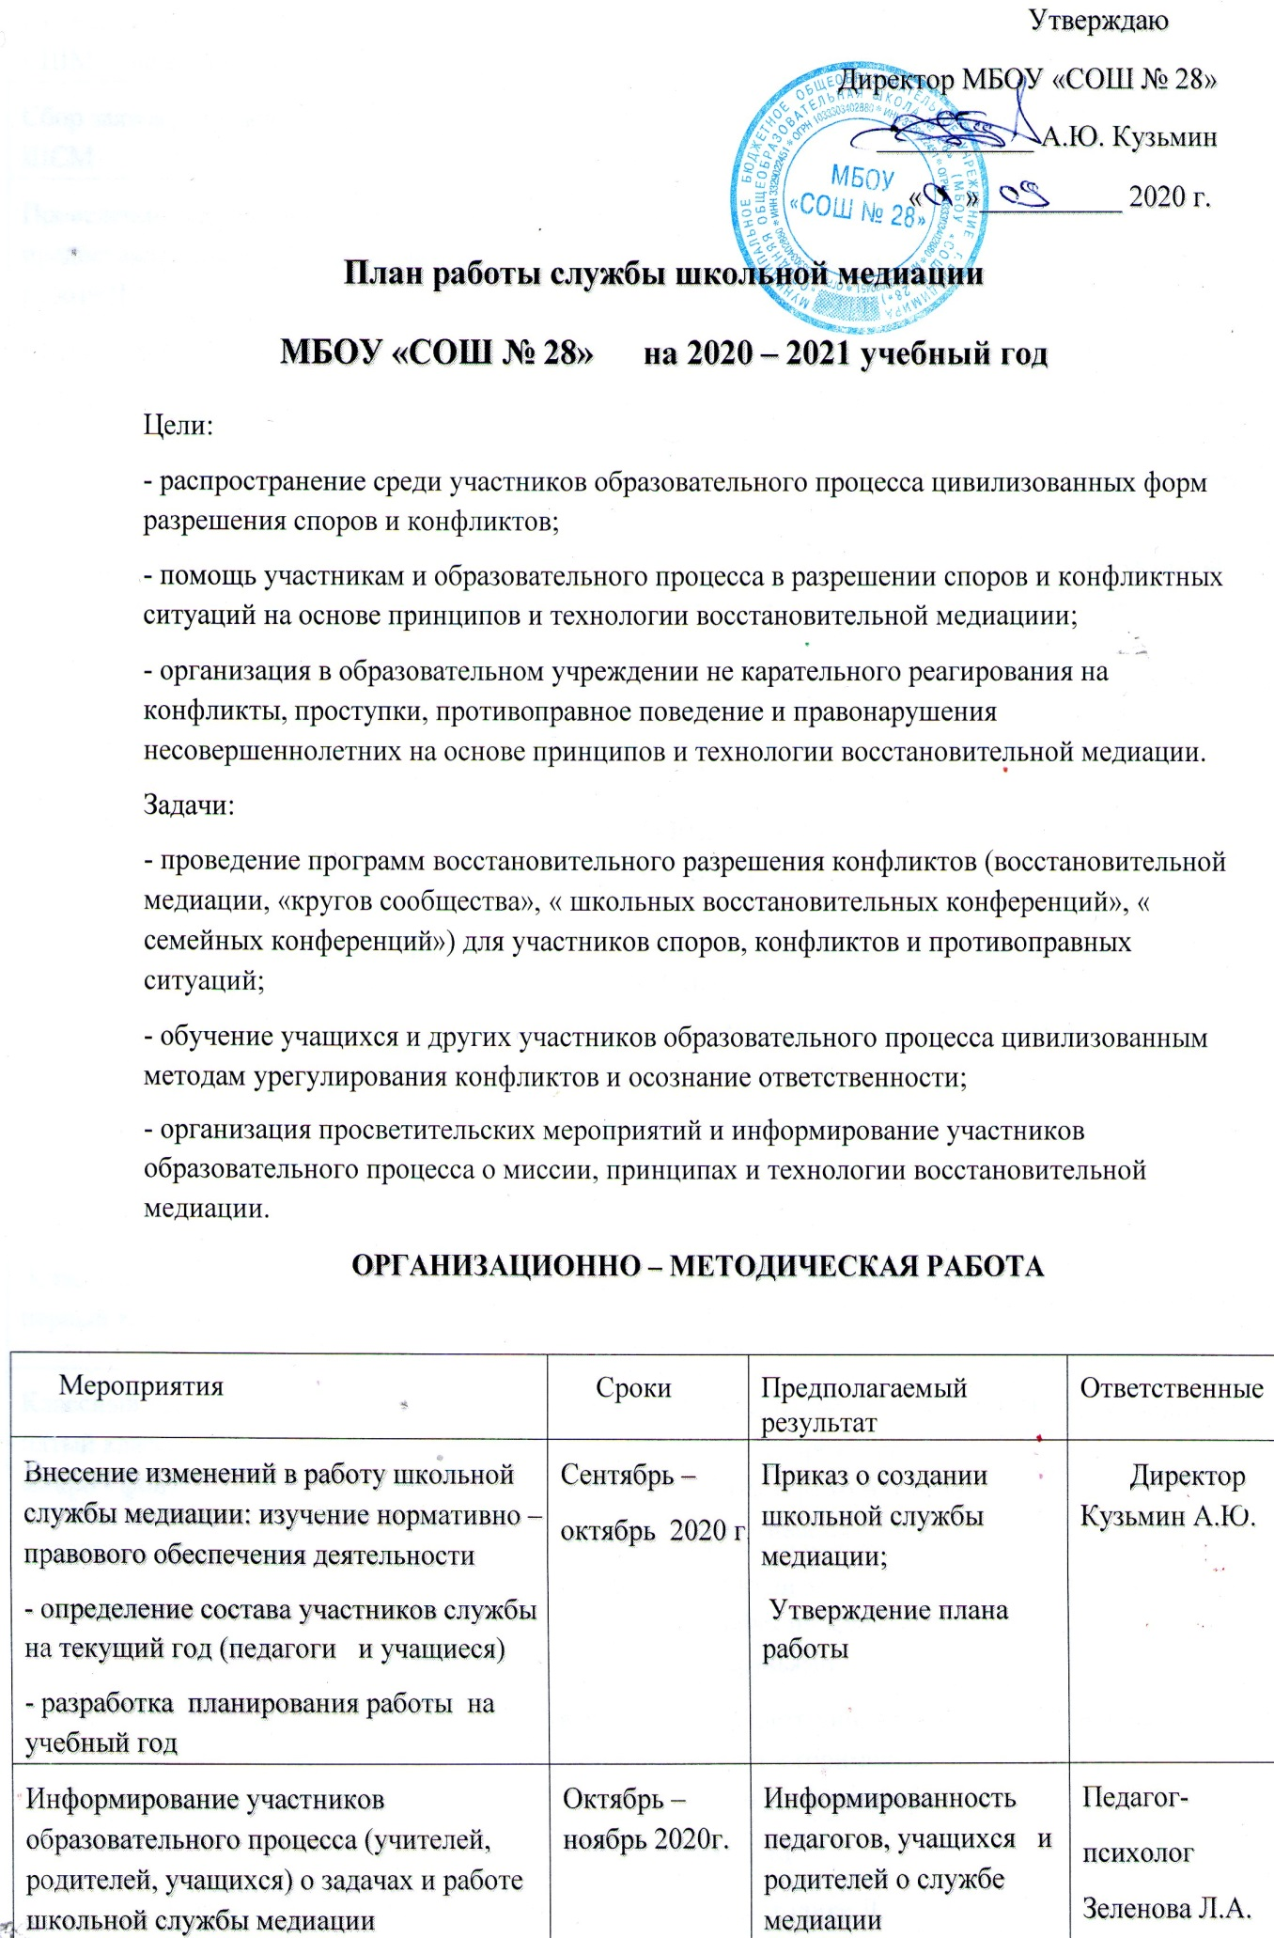

Размещение информации о деятельности СШМ на сайте школы | В течение года | Страница на сайте | Романова Л.В.
Сбор заявок, случаев для рассмотрения ШСМ | В течение года | Полная информация о ситуации | Соц. пед Ратников Ф.И.
Проведение медиативных программ с предоставлением последних отчетов о работе ШСМ | В течение года | Защита Законных интересов несовершеннолетних | Заместитель директора по ВР  Щербакова Е.В.
Обсуждение проведенных программ примирения | Май 2021 г. | Проведение  мониторинга | Заместитель директора по ВР  Щербакова Е.В.  Соц. пед Ратников Ф.И.
Формирование электронной библиотеки « « Медиативные технологии и работа ШСМ». | В течение года | Создание электрон ной библиотеки | Заместитель директора по ВР  Щербакова Е.В.  Соц. пед Ратников Ф.И.

ПЛАН МЕРОПРИЯТИЙ ПО ПРОФИЛАКТИКЕ БЕСКОНФЛИКТНОГО ОБЩЕНИЯ В КЛАССАХ.

1 – 5 КЛАССЫ
Мероприятия | Сроки проведения | Предполагаемый результат | Ответственные
Стартовая диагностика  « Психологическая атмосфера в коллективе».  Классный час « Первый раз в первый класс» | 1 – я. четверть | По методике Л. Г. Жедуновой  Создание благоприятной атмосферы в классе, мотивация к учёбе | Педагог – психолог  Кл. руководители  СШМ
Классный час « Первый раз в пятый класс» (Игра открытый микро - фон) | 2 – я. четверть | Создание благоприятной атмосферы в классе, мотивация к учёбе | Кл. руководители  СШМ
Классный час « Поговорим о дружбе» | 3 – я. четверть | Осознание своих обязанностей перед друзьями | Кл. руководители  СШМ
Классный час « Я среди людей». ( Интерактивная беседа) | 4 – я. четверть | Видеть уникальность и неповторимость каждого человека | Кл. руководители  СШМ
6 – 7 КЛАССЫ
Стартовая диагностика «Наши отношения» | 1 – я. четверть | По методике Л. М. Фридман | Педагог – психолог
Классный час « Класс без конфликтов» (беседа с элементами тренинга) | 2 – я. четверть | Формирование навыков дружелюбного общения | Кл. руководители  СШМ
Классный час « Дружный класс» (игра «Правильные правила») | 3 – я. четверть | Правила поддержа - ния добрых взаимоотношений между собой. | Кл. руководители  СШМ
Классный час « Профилактика агрессивного поведения школьников» (час психологии) | 4 – я. четверть | Учимся правильно избегать конфликтов | Педагог – психолог  Кл. руководители  СШИ
8 – 9 КЛАССЫ
Стартовая диагностика «Диагностика личностных особенностей». | 1 четверть | Тесты, тренинги, анкетирование. | Педагог – психолог
Классный час « Конструктивное разрешение конфликтов» (Час общения) | 2 четверть | Сотрудничество и взамопонимание, позитивное отношение к людям | Педагог – психолог,  Кл. руководители  СШМ
Классный час « Учимся жить без конфликтов» (анализ конфликтных ситуаций) | 3 четверть | Навыки дружелюбного общения | Кл. руководители  СШМ
Игра « Морские командные учения» | 4 четверть | Групповая психотерапия | Педагог – психолог
11 КЛАСС
Стартовая диагностика «Диагностика конфликтности школьника» | 1 четверть | Опросник, тестирование | Педагог – психолог
Классный час « Учимся  строить отношения» | 2 четверть | Способность к эмпатии | Кл. руководитель,  Педагог – психолог  СШМ
Классный час « Что такое толерантная личность» (час психологии) | 3 четверть | Бесконфликтное решение спорных вопросов, чуткость, терпимость к окружающим людям | Кл. руководитель,  Педагог – психолог  СШМ
Классный час « Как слово наше отзовётся...» (анализ и разрешение ситуации) | 4 четверть | Речевая культура позволяющая достичь успеха | Кл. руководитель  СШМ
РАБОТА С РОДИТЕЛЯМИ
Мероприятия | Сроки проведения | Предполагаемый результат | Ответственные
Консультация для родителей и детей, оказавшихся в трудной жизненной ситуации (работа с обращениями) | В течение года | Изучение необходимой литературы | Педагог – психолог,  соц. педагог
Участие в рейдах по неблагополучным семьям (при необходимости) | В течение года | Разъяснение ситуации, медиация конфликта, привлечение работников силовых ведомств. | Педагог – психолог,  соц. педагог
Родительское собрание  « Воспитание толерантности в семье» | 1 – ое. полугодие | Достоинства и недостатки членов твоей семьи. Как их устранить. | Кл. руководители  Педагог – психолог
Родительское собрание « Школа, семья и психическое здоровье школьников». | 2 – ое. полугодие | Школьная дисциплина – один из методов, отражающих уважение человеческого достоинства ребенка. | Педагог – психолог,  Кл. руководители
ОБЩЕШКОЛЬНЫЕ МЕРОПРИЯТИЯ
Мероприятия | Сроки проведения | Предполагаемый результат | Ответственные
Акция «Белый цветок»  Акция « Прости…» | 1 – четв.(сентябрь)  1 – ое. полугодие (октябрь) | Учимся прощать и просить прощения | Заместитель директора по ВР  Кл. руководители
Областная акция «Защитим детство от насилия»  Областная акций «Интернет – территория безопасности» | 1 – чет. (сентябрь) | Творческий отчет о работе по профилактике суицида, конкурс фотографий и рисунков. | Заместитель директора по ВР  Педагог-психолог  Кл. руководители
Информация о проведении мероприятий на школьном сайте (творческий отчет) | В течение года | Делимся опытом | Руководитель службы медиации

Зам. директора по ВР Е.В. Щербакова

